[标准资料网 WWW.PV265.COM](http://www.pv265.com?pdf) [标准资料网 WWW.PV265.COM](http://www.pv265.com?pdf)

1次11[- WWW.PV265.COM……………**……**…](http://www.pv265.com?pdf)考言9／2献-标法·· [标准资料网 WWW.PV265.COM](http://www.pv265.com?pdf)

[标准资料网 WWW.PV265.COM](http://www.pv265.com?pdf) [标准资料网 WWW.PV265.COM](http://www.pv265.com?pdf)

[标准资料网 WWW.PV265.COM](http://www.pv265.com?pdf) [标准资料网 WWW.PV265.COM](http://www.pv265.com?pdf)

[标准资料网 WWW.PV265.COM](http://www.pv265.com?pdf) [标准资料网 WWW.PV265.COM](http://www.pv265.com?pdf)

[标准资料网 WWW.PV265.COM](http://www.pv265.com?pdf) [标准资料网 WWW.PV265.COM](http://www.pv265.com?pdf)

[标准资料网 WWW.PV265.COM](http://www.pv265.com?pdf) [标准资料网 WWW.PV265.COM](http://www.pv265.com?pdf)

[标准资料网 WWW.PV265.COM](http://www.pv265.com?pdf) [标准资料网 WWW.PV265.COM](http://www.pv265.com?pdf)

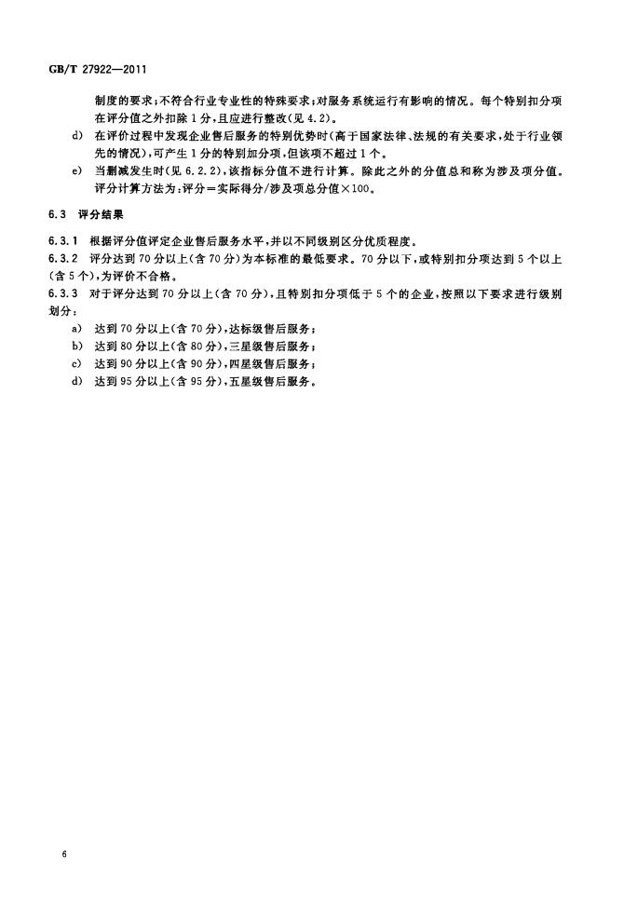

[- . .](http://www.pv265.com?pdf)[0]]511／810--／--量量献资-TTTTTT2222客意组费者需求 [标准资料网 WWW.PV265.COM](http://www.pv265.com?pdf)